**虹口区2017学年度第一学期期终教学质量监控测试**

**初三理化 试卷**

**物理部分 2018.1**

**一、选择题**

1. 下列器材中，利用连通器原理工作的是（ ）

A. 真空吸盘 B. 密度计 C. 液位计 D. 吸尘器

2. 九年级第一学期物理课本的质量约为（ ）

A. 0.02千克 B. 0.2千克 C. 2千克 D. 5千克

3. 一杯水倒出一半后，不变的物理量是（ ）

A. 体积 B. 质量 C. 重力 D. 密度

4. 经过研究得出物体受到浮力的大小与其排开液体重力关系的科学家是（ ）

A. 托里拆利 B. 阿基米德 C. 欧姆 D. 安培

5. 如图1所示，取完全相同的长方体物体1块、2块、3块分别竖放、平放、竖放在水平

地面上，它们对地面的压强分别为、和（已知长方体的长＞宽＞高），则（ ）

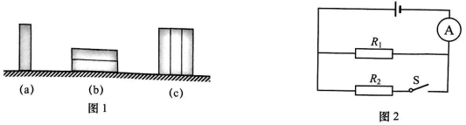

A.  B.  C.  D. 

6. 在图2所示的电路中，电键S从断开到闭合，电流表A两次示数之比为3:5，若将电阻、串联在电路中，则它们两端的电压之比为（ ）

A. 2:3 B. 3:2 C. 3:5 D. 5:3

7. 在图3所示的电路中，电源电压保持不变。闭合电键S，移动滑动变阻器滑片P，可使某一个电表的示数为零，已知电路元件均完好，则（ ）

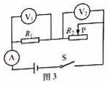 A. 向右移动变阻器的滑片可使电压表示数变为零

B. 向右移动变阻器的滑片可使电流表A示数变为零

C. 向左移动变阻器的滑片可使电压表示数变为零

D. 向左移动变阻器的滑片可使电压表示数变为零

8. 甲、乙两个实心正方体物块放在相同的海绵上，甲的凹陷程度比较深。将它们沿水平方向切去一部分后，剩余部分对海绵的凹陷程度如图4所示，则（ ）

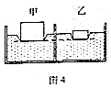 A. 甲切去的质量一定比乙小

B. 它们切去的质量一定相同

C. 甲切去的高度一定比乙大

D. 它们切去的高度一定相同

**二、填空题**

9. 一节干电池的电压为______伏，上海地区家庭电路的电压为______伏，电视机与空调是______连接的（选填“串联”或“并联”）。

10. 马德堡半球实验证明了______的存在；____________实验首先测出了大气压强的值。已知水银的密度为千克/米，它的含义是每立方米水银的_________为千克。

11. 体积为米、密度为千克/米的物块漂浮在水面上，它的质量为_________千克，受到的浮力为________牛；向水中加盐时，物块受到的浮力将______（选填“变小”、“不变”或“变大”）

12. 现有长度相同的铜导线甲和乙，已知甲的电阻较大，则甲的横截面积______乙的横截面积；若将它们串联在电路中，通过甲的电流______通过乙的电流；若将它们并联在电路中，则甲的电阻______它们并联的总电阻。（均选填“小于”、“等于”或“大于”）

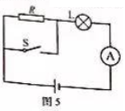13. 某导体两端的电压为9伏，电阻为15欧，通过该导体的电流为______安，10秒内通过该导体横截面的电荷量为______库；若将该导体两端电压调整为12伏，其电阻为______欧。

14. 在图5所示的电路中，电源电压为U。已知电路中仅有一处故障。且只发生在电阻R、灯L上。电键S闭合前后，电流表指针所在的位置不变。请根据相关信息判断电流表有无示数及对应的故障。_________________________________

15. 我们的地球被一层厚厚的大气层包围着，同海水以及一切其他物体一样，大气也受到地球的引力作用，所以这层大气是不会逃逸到宇宙中去的，如果把大气比作为海洋，我们就生活在这层海洋的底部。地球上海拔高度越高，大气越稀薄。

①根据上述信息及液体与气体的相同点，小王同学提出了有关大气压强的猜想：大气向各个方向均有压强。他的依据是：大气受到地球引力作用，__________________。

②根据上述信息及所学液体压强的相关知识，公式、中不能用来计算大气压强的是________，理由是________________。

**三、作图题**

16. 在图6中，重为6牛的物体静止在水平地面上，请用力的图示法画出物体对地面的压力。

17. 在图7中的○里填上适当的电表符号，使之成为正确的电路图。

18. 在图8所示的电路中，有两根导线尚未连接，请用笔画线代替导线补上。补上后要求：①灯与滑动变阻器串联；②闭合电键S，向左移动滑动变阻器的滑片P，电流表示数变小。

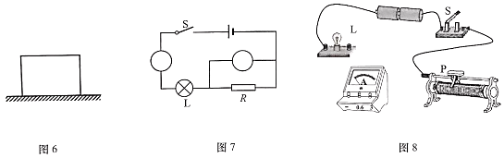

**四、计算题**

19. 金属块排开水的体积为米。求金属块受到浮力的大小。

20. 体积为米的水结成冰，已知冰的密度为千克/米，求冰的质量。

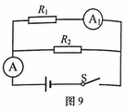21. 在图9所示的电路中，电源电压保持不变，电阻的阻值为10欧。闭合电键S，两电流表的示数分别为0.8安和0.6安。

①求电源电压U；

②求电阻的阻值；

③现用电阻替换电阻、中的一个，替换前后仅一个电流表的示数变化了0.4安。求电阻的阻值.

22. 如图10所示，轻质薄壁圆柱形容器置于水平地面，容器中盛有质量为4千克的水.

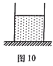 ①求水的体积；

②求0.1米深处水的压强；

③现有质量为4千克的物体，其底面积是容器的一半。若通过两种方法增大地面受到的压强，并测出压强的变化量，如下表所示.

|  |  |
| --- | --- |
| 方法 | 地面受到压强的变化量（帕） |
| 将物体放入容器中 | 980 |
| 将物体垫在容器下方 | 2940 |

根据表中的信息，通过计算判断将物体放入容器时是否有水溢出，若有水溢出请求出溢出水的重力，若无水溢出请说明理由.

**五、实验题**

23. 在“测定物质的密度”实验中，需要测量的物理量是______和______。在“探究物质质量与体积的关系”实验中，为了得出普遍规律，要多次测量不同体积同种物质的___________，并选择_____物质进行多次测量（选填“一种”或“多种”）。

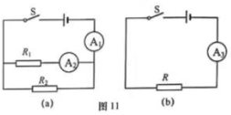24. 在“用电压表测电压”实验中，电压表______直接接在电源两端（选填“能”或“不能”），所测电源不得超过它的_________。在探究并联电路中电阻的规律时，小王同学分别按图11（a）、（b）所示电路图连接电路，图11（b）中电阻R为他选择替代图11（a）中并联电阻和的电阻，则选择的电阻R应满足：_______保持不变时，电流表的示数与电流表______的示数相同（选填“”或“”）。

25. 为了探究物体受到的浮力与物体体积有关还是与物体浸入液体的体积有关，某小组同学设计方案进行探究。

|  |  |  |  |
| --- | --- | --- | --- |
| 物体 | A | B | C |
| 体积 | 4*V* | 2*V* | *V* |

①现有可供选择的物体如右表所示，在研究与的关系时应选择_____物体（选填“一个”或“多个”），并控制其浸入水中的体积______（选填“相同”或“不同”），测出其受到的浮力。

②该小组同学经过讨论完善方案后继续实验，将体积不同的物体逐渐浸入水中，测出物体受到的浮力，实验现象和数据如下表所示。

|  |  |  |  |  |  |
| --- | --- | --- | --- | --- | --- |
| 实验序号 | 1 | 2 | 3 | 4 | 5 |
| 实验示意图 |  |  |  |  |  |
| V物（米3） | 0.4×10-3 | | | 0.2×10-3 | |
| V浸（米3） | 0.1×10-3 | 0.2×10-3 | 0.4×10-3 | 0.1×10-3 | 0.2×10-3 |
| F浮（牛） | 1 | 2 | 4 | 1 | 2 |

根据序号_______的实验示意图及数据，可得与无关。

根据序号1和2和3中的实验示意图及数据，可得出的初步结论是：同一物体浸入水中，

_____________________。

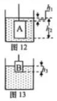③他们尝试利用液体内部压强知识阐述浮力产生的原因，当物体浸没在液体中时，如图12所示：



当物体部分浸入液体中时，如图13所示，请利用液体内部压强知识推导出物体受到的浮力。______________________

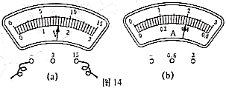26. 小李同学做“用电流表、电压表测电阻”实验，现有电源（电压为2伏的整数倍且保持不变）、一个待测电阻、电流表、电压表、滑动变阻器、电键及导线若干。小李连接电路，使变阻器接入电路中的电阻最大，闭合电键时观察到电压表示数为10伏、电流表示数为0.2安。小李移动滑片P到某一位置，发现电压表和电流表示数如图14（a）、（b）所示。他继续移动滑片P至另一端时发现电流表示数为1.1安。

①请画出小李同学的实验电路图。

②请将正确的数据填写在下表中。（计算电阻时，精确到0.1欧）

|  |  |  |  |  |
| --- | --- | --- | --- | --- |
| 物理量  实验序号 | 电压Ux  （伏） | 电流Ix  （安） | 电阻Rx  （欧） | 电阻Rx平均值  （欧） |
| 1 |  |  |  |  |
| 2 |  |  |  |
| 3 |  |  |  |

**参考答案**

1. **选择题**

|  |  |  |  |  |  |  |  |
| --- | --- | --- | --- | --- | --- | --- | --- |
| 1 | 2 | 3 | 4 | 5 | 6 | 7 | 8 |
| C | B | D | B | A | A | D | C |

1. **填空题**

9. 1.5；220；并联

10. 大气压；托里拆利；质量

11. 0.6；5.88；不变

12. 小于；等于；大于

13. 0.6；6；15

14. 若电流表有示数：R断路，若电流表无示数：L断路

15. ①具有流动性；②p=ρgh；大气压分布不均匀大气密度无法确定，深度也没法确定

1. **作图题**

16.略

17.略

18.略

**四、计算题**

19. 196N

20. 2kg

21.①6V ②30Ω ③10Ω

22.①4×10-3m3 ②980Pa ③无水溢出

1. **实验题**

23.质量；体积；质量；多种

24.能；量程；电源电压；A1

25.①多个；不同 ②1与4或2与5 ③浮力与浸入液体的体积成正比F浮=F2-F1=P2S-P1S=ρ液h3S-0=ρ液gV浸

26.①略

②

|  |  |  |  |  |
| --- | --- | --- | --- | --- |
| 物理量  实验序号 | 电压Ux  （伏） | 电流Ix  （安） | 电阻Rx  （欧） | 电阻Rx平均值  （欧） |
| 1 | 2 | 0.2 | 10.0 | 10.3 |
| 2 | 4 | 0.4 | 10.0 |
| 3 | 12 | 1.1 | 10.9 |